Семинар по изучению наследия А.И. Солженицына
«Московские реалии
в произведениях Александра Солженицына»

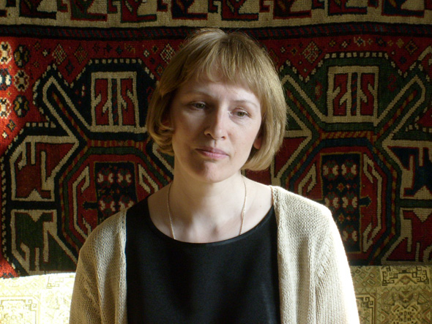
И.В. Дорожинская

5 апреля 2016 года в Доме русского зарубежья с сообщением «Московские реалии в произведениях Александра Солженицына» выступила И.В. Дорожинская, ведущий научный сотрудник ДРЗ, учитель высшей категории. Исследованию темы Москвы в произведениях А.И. Солженицына посвящен ряд опубликованных работ И.В. Дорожинской (в том числе — совместно с Г.А. Тюриной). В этом сообщении основное внимание было уделено «московскому следу» в небольшом рассказе «Как жаль». Прежде всего докладчица показала приемы создания образа Москвы, характерные для авторской манеры Солженицына, сопоставив детали пейзажа и городского быта из рассказа «Как жаль» с аналогичными деталями из других произведений автора. Однако в центре исследования оказалась специфическая атмосфера Москвы 1952 года, внешне спокойная, но полная скрытого трагизма, придающего рассказу новеллистическую остроту.
И.В. Дорожинская сопоставила сюжет рассказа с эпизодом из эпопеи «Архипелаг ГУЛАГ», где Солженицын рассказывает о встрече с инженером В.А. Васильевым (прототипом Модеста Александровича В.), обратив внимание именно на московские детали в обоих повествованиях, их сходство и различия. При этом докладчица подробнейшим образом исследовала стиль газетной статьи, ставшей звеном, связывающим безмятежное пространство Москвы с тайной трагической жизнью ГУЛАГа, а также уделила внимание, казалось бы, второстепенному образу милиционера в рассказе «Как жаль». В этом герое И.В. Дорожинская обнаружила немало перекличек со знаменитым персонажем С.В. Михалкова дядей Стёпой, подчеркнув «московское происхождение» героя и нарочитое следование узнаваемому образу идеального, образцового милиционера. Докладчица показала, как малые, но значимые детали в солженицынском рассказе раскрывают столкновение правды жизни с ложным пафосом идеологических пустышек, будь то газетная статья или небывалый образ милиционера-супермена, и вместе с тем дополняют образ Москвы.
Докладчица указала также, что не только сам рассказ «Как жаль», но даже история попыток его публикации, описанная Солженицыным в книге «Бодался телёнок с дубом», по-своему рисует реалии Москвы 1960-х годов.

Во второй части семинара заведующая отделом по изучению наследия А.И. Солженицына Г.А. Тюрина рассказала о том, как в Магаданском порту ввели в эксплуатацию новый буксир, которому присвоено имя Александра Солженицына. Собравшимся показали небольшое видео о городе Магадане, новостной сюжет и съёмки с церемонии «крещения» судна, на которой присутствовал Ермолай Александрович Солженицын, сын писателя.

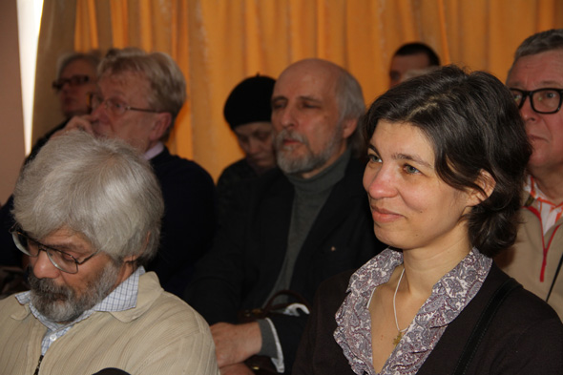
Фото Юлии Котиной

Татьяна Кучинко

